**Pole-position, banrekord och första STCC-pallplatsen**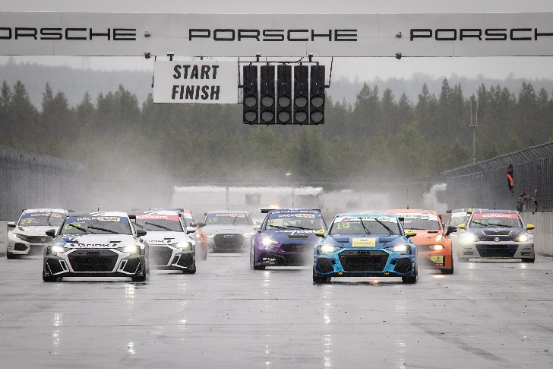Andreas Bäckman (startnummer 19) ledde in mot första kurvan från pole-position i det första racet på Drivecenter Arena i Skellefteå.  
Foto: STCC (Fria rättigheter att använda bilden)

**Årets andra STCC tävling kördes denna helg, 17-18 juni, på Drivecenter Arena i Skellefteå. Andreas Bäckman visade bra fart och tog pole-position och slog även banrekordet för TCR-bilar på kvalet. Racedagen gick lite upp och ner, men han lämnar Skellefteå med sin första STCC-pallplats.  
– Väldigt blandade känslor från denna helg men mycket positivt inför kommande tävlingar, säger Andreas Bäckman.**

Denna helg, den 17-18 juni, så var det dags för den andra deltävlingen av STCC, Midnattssolsloppet, på Drivecenter Arena i närheten av Skellefteå, och landslagsföraren Andreas Bäckman stod på startlinjen, tävlandes i för Lestrup Racing Team i en Audi RS 3 LMS TCR-bil. Detta är den enda deltävlingen på årets STCC-kalender som körs i norra Sverige, så det innebar hemmaplan för Andreas Bäckman, även om det var hans första tävling på banan.

**Starkt kval för Andreas**  
Helgen började med träningar under torsdagen och fredagen. Andreas lärde sig banan allt eftersom under torsdagens och fredagens träningspass, samt jobbade tillsammans med teamet att få till inställningarna på bilen så bra som möjligt. På den sista träningen innan tidskvalet började bilens balans kännas bra och då slog Andreas banrekordet för TCR-bilar och det var första gången som någon körde under en minut och 52 sekunder.

Därefter i kvalet på fredagskvällen följde han upp det med att köra in på pole-position i den första kvalomgången Q1 och även den gången körde han snabbare än det tidigare banrekordet. I den andra kvalomgången Q2 räckte det inte riktigt lika långt men han kvalade in på en fin andraplats.

- Det var ett stort steg framåt från premiären på Ljungbyhed, jag kände mig mycket mer hemma i bilen och det var väldigt kul att köra så fort på hemmaplan och slå till med både pole-position och banrekordet, säger **Andreas Bäckman**.

**Bra race men dålig utdelning för Andreas**  
I det första racet på lördagen startade Andreas längst fram i pole-position i regnet på Drivecenter Arena. In mot första kurvan låg han först men bilen släppte tvärt och han tappade ledningen. Därefter hade låg han på en andraplats men hade inte riktigt rätt känsla i bilen och farten saknades. Han tappade ner till en tredjeplats i mål. Men under racets gång delades en 20 sekunders bestraffning ut till vinnaren för tjuvstart i början, så Andreas avancerade till tvåa i resultatlistan och fick kliva upp näst överst på prispallen. Dock några timmar efter racet drogs bestraffningen för tjuvstarten bort efter protest från den bestraffade förarens team och därmed tappade Andreas ner till en tredjeplats i det slutgiltiga resultatet.

I det andra racet startade Andreas tvåa. Regnet hade tilltagit ytterligare och tävlingsledningen beslutade att starta racet bakom safety-car. Andreas låg länge på en andraplats men när ett tillfälle kom mitt i racet så gick Andreas för en omkörning för ledningen som tyvärr inte gick hem och han tappade ner till sjätteplats som han sedan höll in till mål. Efter målgång delades en 5-sekunders bestraffning ut till en förare framför honom och han blev framflyttad till en slutlig femteplats.

Till Race 3 var det omvänd startordning för de åtta första förarna från Race 2, vilket innebar att han startade på en fjärdeplats. Andreas fick en bra start och behöll fjärdeplatsen in i första kurvan. Därefter togs jakten upp på täten och farten i bilen var bra. Några varv senare var han uppe på en tredjeplats och när det var två varv kvar var han i kamp om andraplatsen, men då hände det som inte fick hända då han drabbades av punktering och tvingades bryta loppet med ett varv kvar.

- Lite besviken över racedagen, det var lite av en berg- och dalbana med mycket som hände i de tre racen. Det var kul att ta min första pallplats i STCC men det fanns potential till fler pallplatser och vinst om allt hade stämt. Men jag är ändå väldigt nöjd över helgen, det gäller att se på det positiva och blicka framåt. Jag känner mig mer hemma i bilen och vi tog stora kliv denna helg. Stort tack till mitt team Lestrup Racing Team, säger **Andreas Bäckman**.

***Härnäst för Andreas väntar den tredje deltävlingen av STCC-mästerskapet om fem veckor, 22-23 juli, på Ring Knutstorp i närheten av Helsingborg.***

**Andreas resultat:**

Officiellt test 1 (Test 1): 4:e platsOfficiellt test 2 (Test 2): 3:e plats  
Fri träning 1 (Test 3): 11:e plats

Fri träning 2 (Test 4): 1:a plats  
Tidskval (Q1): 1:a plats

Tidskval (Q2): 2:a plats  
Race 1: 3:e plats

Race 2: 5:e plats

Race 3: Bröt (Punktering)

**Mästerskapsställning:**

**STCC – TCR Scandinavia - Förarmästerskap – Totalt (Topp tre)**STCC 2022 (Efter 2 av 6 tävlingshelger)

1: Robert Dahlgren, 71 p.

2: Hugo Nerman, 66 p.

3: Oliver Söderström, 64 p.

–

**6: Andreas Bäckman, 45 p.**

[Se fullständig tabell här](https://www.stcc.se/poang/stcc-2022/)

**STCC – TCR Scandinavia - Teammästerskap – Totalt (Topp tre)**STCC 2022 (Efter 2 av 6 tävlingshelger)

1: Brink Motorsport, 125 p.  
2: CUPRA Dealer Team - PWR Racing, 110 p.

**3: Lestrup Racing Team, 109 p.**

[Se fullständig tabell här](https://www.stcc.se/poang/stcc-make-2022/)

**Missade du helgens STCC-tävling?**

[Klicka här](https://plus.stcc.se/video/s-midnattsolsloppet-skelleftea-9n9wb4) för att se reprisen från helgens STCC-race på STCC+

[Klicka här](https://plus.stcc.se/video/s-midnattssolsloppet-stcc-race-1-w66z4e) för att se reprisen från Race 1

[Klicka här](https://plus.stcc.se/video/s-midnattssolsloppet-stcc-race-2-koim6f) för att se reprisen från Race 2

[Klicka här](https://plus.stcc.se/video/s-midnattssolsloppet-stcc-race-3-y2i0md) för att se reprisen från Race 3

**Följ hela STCC-säsongen på:**

Live-sändningar: [plus.stcc.se](https://plus.stcc.se/)

Övrig information: [stcc.se](https://www.stcc.se/)

Facebook: [facebook.com/STCCOfficial/](https://www.facebook.com/STCCOfficial/)

Twitter: [twitter.com/stcc_official](https://twitter.com/stcc_official)

Instagram: [instagram.com/stcc_official/](https://www.instagram.com/stcc_official/)

YouTube: [youtube.com/c/STCCTV](https://www.youtube.com/c/STCCTV)

***Fria rättigheter att använda bilderna.***

***Ladda ner pressbilder här:***[***http://bit.ly/jabaeckman-photos***](http://bit.ly/jabaeckman-photos)[***https://www.mynewsdesk.com/se/ja-backman/images***](https://www.mynewsdesk.com/se/ja-backman/images)

